1. **Preferred stock doesn’t offer a corporate tax shield on the dividends paid. Why do we still observe some firms issuing preferred stock?**

ზოგიერთი ფირმა ისარგებლებს preferred stock-ის გამოშვებით. მიზეზები:

ა) public utilities preferred stock-ის მომხმარებელზე გამოშვებით შეუძლია გადასახადის ზარალი გადალახოს ასე რომ არსებობს მნიშვნელოვანი preferred stock-ის რაოდენობა რომელსაც utility-ები უშვებენ.

ბ) ფირმები რომლებიც IRS-ს წაგებას აჩვენებენ არ აქვთ შემოსავლები გადასახადის გამოსაქვითად, ამიტომ მათზე არ მოქმედებს დივიდენდის გადასახადის ზარალი საპროცენტო გადასახადის წინააღმდეგ. ისინი შეიძლება მზად იყვნენ preferred stock-ის გამოსაშვებად.

გ) ფირმებს preferred stock-ის გამოშვებით შეუძლიათ გაკოტრების თავიდან აცილება რადგანაც preferred dividend არ არის კანონიერი ვალდებულება როგორც სესხზე საპროცენტო გადასახადი.

**2) List three assumptions that lie behind Modigliani-miller theory in a world without taxes. Are these assumptions reasonable in real world?**

1) MM 1 თეორია (no taxes) ინდივიდუალს შეუძლია ისესხოს იმავე განაკვეთში რაშიც ფირმას. რადგანაც ინვესტორს შეუძლია იყიდოს ფასიანი ქაღალდები on margin, ინდივიდუალის ეფექტური საპროცენტო განაკვეთი არ იქნება უფრო მაღალი ფირმასთან შედარებით. ამიტომ ეს ვარაუდი სამართლიანია როდესაც MM თეორიას ვიყენებთ რეალობაში. თუ ფირმა ინდივიდუალზე ნაკლებ განაკვეთში ისესხებდა , მაშინ ფირმის ღირებულება გაიზრდებოდა კორპორაციული სესხებით. როგორც MM 1(no taxes) გვეუბნება რეალურად ამაში არაა საქმე. 2) there are no taxes. რეალობაში ფირმები გადასახადებს იხდიან. გადასახადების არსებობის შემთხვევაში ფირმის ღირებულება დადებითადაა დაკავშირებული მის სესხის დონეს. რადგანაც საპროცენტო გადასახადი გამოიქვითება, სესხის ზრდა ამცირებს გადასახადებს და ზრდის ფირმის ღირებულებას. 3) there are no costs of financial distress. რეალობაში ფინანსური კრიზისის ხარჯები მნიშვნელოვანია. რადგანაც აქციონერებს ეკისრებათ ეს ხარჯები, ფირმისთვის არსებობს სტიმული შეამციროს სესხის რაოდენობა მის კაპიტალის სტრუქტურაში.

**3) What’s the main difference between APV and WACC method?**

APV და WACC შორის ყველაზე დიდი მსგავსებაა. Both approaches put unlevered CF in the numerator. ორივე მეთოდს ერთნაირი რაოდენობრივი ეფექტი აქვს. თუმცა APV მეთოდი ამ ფულად ნაკადებს ადისკონტირებს R0-ით , yielding value of unlevered project. WACC მეთოდი ადისკონტირებს Rwacc-ით, რომელიც ნაკლებია R0-ზე. Both approaches adjust basic NPV formula for unlevered firms to reflect tax benefit of leverage. APV makes this adjustment directly. It simply adds in PV of tax shield as separate term. WACC makes this adjustment in a more subtle way. გამოვიყენოთ WACC თუ ფირმის სამიზნე debt-value პროპორცია მიმართულია მთელი პროექტის განმავლობაში. გამოვიყენოთ APV თუ პროექტის სესხის სიდიდე ცნობილია მთელი პროექტის მანძილზე.

**– Project’s CF at date t to equityholders of unlevered firm, - cost of capital for project in unlevered firm**

**– weighted average cost of capital**

**4) What are some characteristics of firm with long operating cycle?**

Operating cycle არის დროის პერიოდი ინვენტარის შეძენასა და receivable-დან cash-ის მიღებას შორის. Cash cycle არის დრო cash-ის გაცემიდან cash-ის მიღებამდე. Operating cycle-ს ორი კომპონენტი აქვს. პირველი - დრო რომელიც სჭირდება ინვენტარის შეძენასა და გაყიდვას. ამას inventory period ქვია. მეორე - დრო რომელიც სჭირდება cash-ის მიღებას. ამას accounts receivable period ქვია. პირველად გვაქვს ინვენტარი ანუ პროდუქტი , გაყიდვის შემდეგ ვიღებთ AR-ს და საბოლოოდ AR-ს ვიღებთ cash-ის სახით. Long operating cycle-ის ფირმის რამდენიმე მახასიათებელია: increased receivables, increased credit period და ასე შემდეგ.

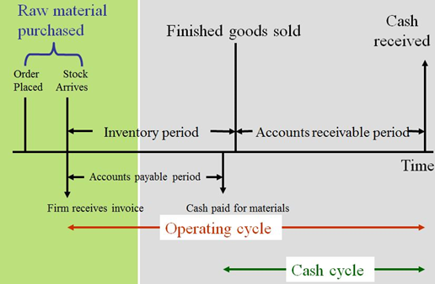

**5) Is it possible for a firm to have too much cash? Why would Shareholder care if a firm accumulates large amounts of cash? What options are available to a firm if it believes it has too much cash? Or too little?**

როდესაც ფირმას აქვს ჭარბი cash ოპერაციებისა და დაგეგმილი ხარჯებისთვის, ამ ჭარბ cash-ს აქვს opportunity cost. აქციონერებს შეუძლიათ ეს cash დააინვესტირონ მომგებიან პროექტებში. აქციონერებმა ბევრი cash შეიძლება ცუდად გააზრებულ ინვესტიციებში ჩადონ. მოსაზრება ასეთია, რომ შედარებით მცირე რაოდენობის cash-ის ფლობა აიძულებს მენეჯმენტს ყურადღება მიაქციოს CF-ს და კაპიტალის დანახარჯებს. თუ ფირმას ჭარბი cash აქვს მას შეუძლია გასცეს დივიდენდი ან გამოისყიდოს აქციები, ასევე შეამციროს სესხი. თუ cash-ის დეფიციტი აქვს მაშინ უნდა აიღოს სესხი, გაყიდოს აქციები ან გაზარდოს შემოსავლიანობა.

**6) What is call option? A put option? Under what circumstances might you want to buy each? Which one has greater potential profit? Why?**

Call option მის მფლობელს აძლევს უფლებას, მაგრამ არა ვალდებულებას იყიდოს მოცემული რაოდენობის აქტივი მოცემულ ფასში მოცემულ თარიღამდე ან მოცემულ თარიღში. Put option მის მფლობელს აძლევს უფლებას, მაგრამ არა ვალდებულებას გაყიდოს მოცემული რაოდენობის აქტივი მოცემულ ფასში მოცემულ თარიღამდე ან მოცემულ თარიღში. Strike price or exercise price- ოფციონის კონტრაქტში ფიქსირებული ფასი რომელშიც მის მფლობელს შეუძლია იყიდოს ან გაყიდოს underlying asset. Exercising option- underlying asset-ის ყიდვის ან გაყიდვის მოქმედება. Expiration date- ოფციონის დაფარვის ვადა. C= Max (ST-E, 0) ST- აქციის ღირებულება ვადის გასვლის დროს, E- exercise price, C- call option-ის ღირებულება ვადის გასვლის დროს. Call option-ს ვიყიდით თუ აქტივის ფასის ზრდას ველით. P= Max (E-ST, 0) P- put option-ის ღირებულება ვადის გასვლის დროს. Put option-ს ვიყიდით თუ აქტივის ფასის კლებას ველით. Call option-ს აქვს შეუზღუდავი მოგების პოტენციალი, როცა put option-ს აქვს შეზღუდული მოგების პოტენციალი, underlying asset-ის ფასი 0-ზე ნაკლები ვერ იქნება.

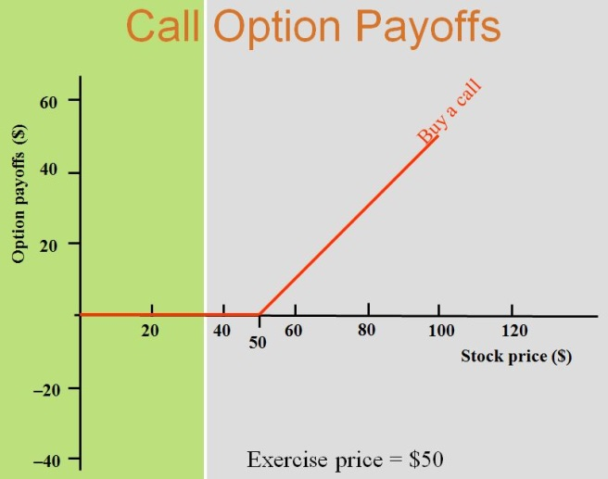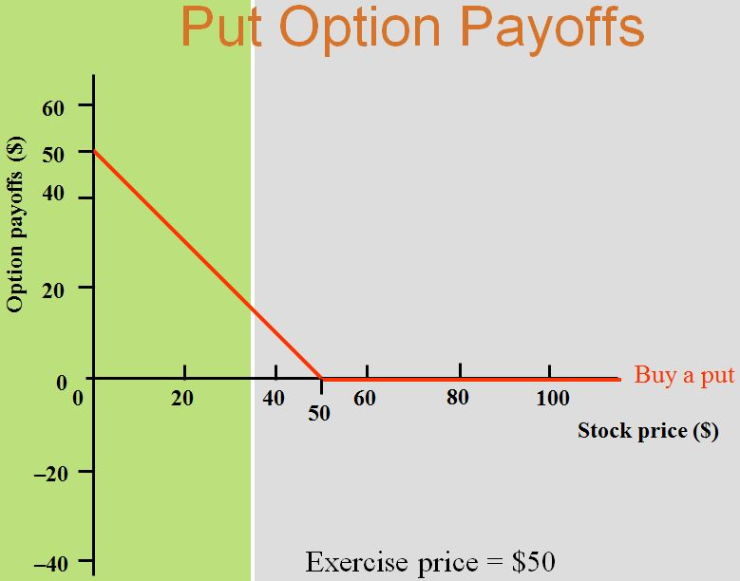

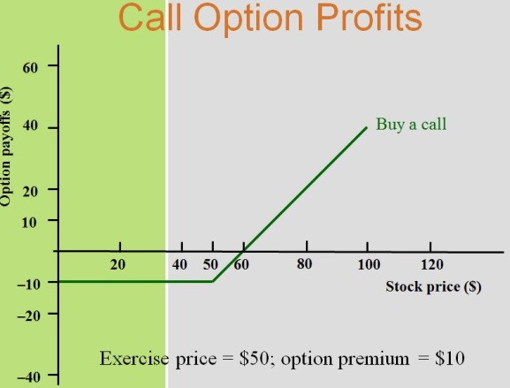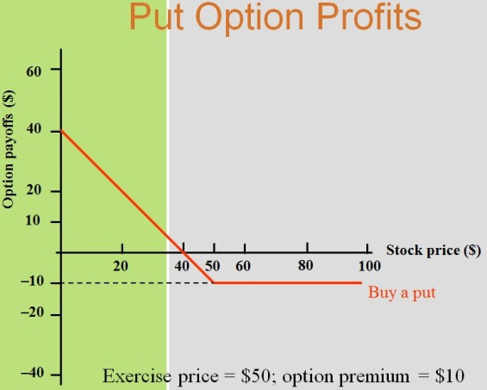

**7) if firm is buying call options on pork belly futures as hedging strategy, what must be true about firm’s exposure to pork belly futures?**

Call ოფციონების ყიდვა ფირმას აძლევს უფლებას იყიდოს pork bellies. ამიტომ ის არის pork bellies-ის მომხმარებელი. როცა pork belly-ის ფასის ზრდა ცუდია მომხმარებლისთვის, ეს რისკი კომპენსირებულია call ოფციონზე მოგებით. თუ pork belly-ის ფასი ნამდვილად დაეცემა, მომხმარებელი სარგებლობს დაბალი ხარჯით, როცა call ოფციონს ვადა გასდის და ხდება გამოუსადეგარი.